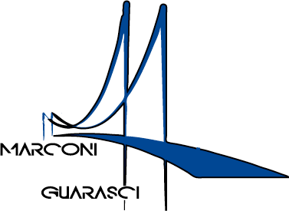
I.I.S. IPSIA“Marconi” Cosenza LS-ITC “Guarasci” Rogliano
SEDE: Cosenza IPSIA Diurno e Corso Serale
SEDE: Montalto Uffugo IPSIA – ITI (Chimica Ambientale)
SEDE: Rogliano Liceo Scientifico – Ist. Tec. Economico-IPSEOA
istruzione.it sito iismarconiguarasci.gov.it

AI GENITORI DELL’ALUNNO
…………………………………...
CLASSE ……………………..

Oggetto: esito scrutinio

Si comunica che il Consiglio della classe …………… non ha ammesso lo studente ................. alla classe successiva poichè ha conseguito le seguenti valutazioni:

MATERIA* | VOTO | GIUDIZIO

Cosenza, Il Coordinatore di Classe

Il Dirigente scolastico

*inserire anche le discipline con eventuale valutazione positiva

